附件1：交通路线图
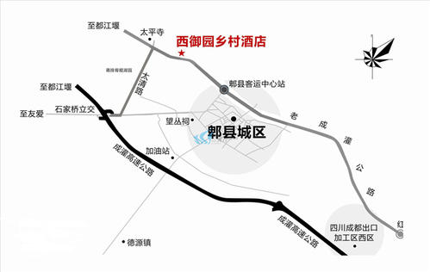
附近公交站
1.洪石站(公交站) 369米
定时公交P48路、定时公交P49路、P06路、P09路、P09A路、P16路
2.太平寺站(公交站）633米
定时公交P48路、定时公交P49路、P06路、P09路、P09A路、P16路
3.中治田园世界站(公交站）698米
P43路
4.观柏路梨园路口站(公交站) 703米
708路、725路、P01路、P03路、P09路、P09A路、P43路、P107路
5.太清路成灌路口站(公交站) 767 米
P43路
推荐附近酒店：
西御园乡村酒店为本次四川省监理业务培训场地，地处成都市郫都区。为占地100余亩的生态园林酒店，空气清新、幽静雅致。
酒店拥有高级别墅、豪华套房、豪华标准间、豪华单间、普通标准间，可同时接待400人住宿;宴会厅豪华包间,可同时容纳1000人用餐;拥有20-400人大、小会议室8个,可提供宽带上网和多媒体设备。
联系电话：028-84796007
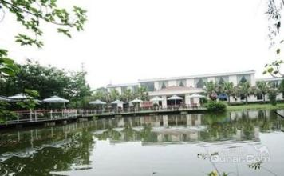 | 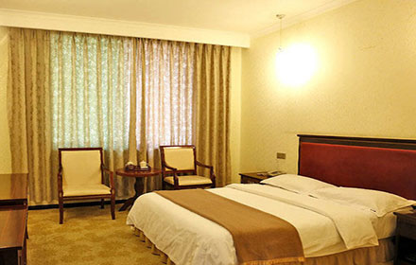
图1 酒店主题环境 | 图2 酒店住宿环境
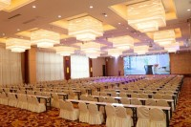 | 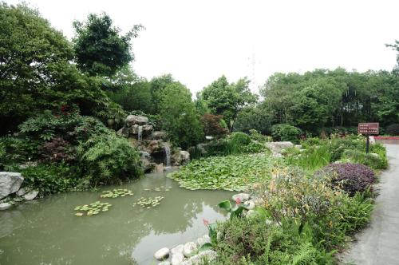
图3 酒店主会场环境 | 图4 酒店环境一角

